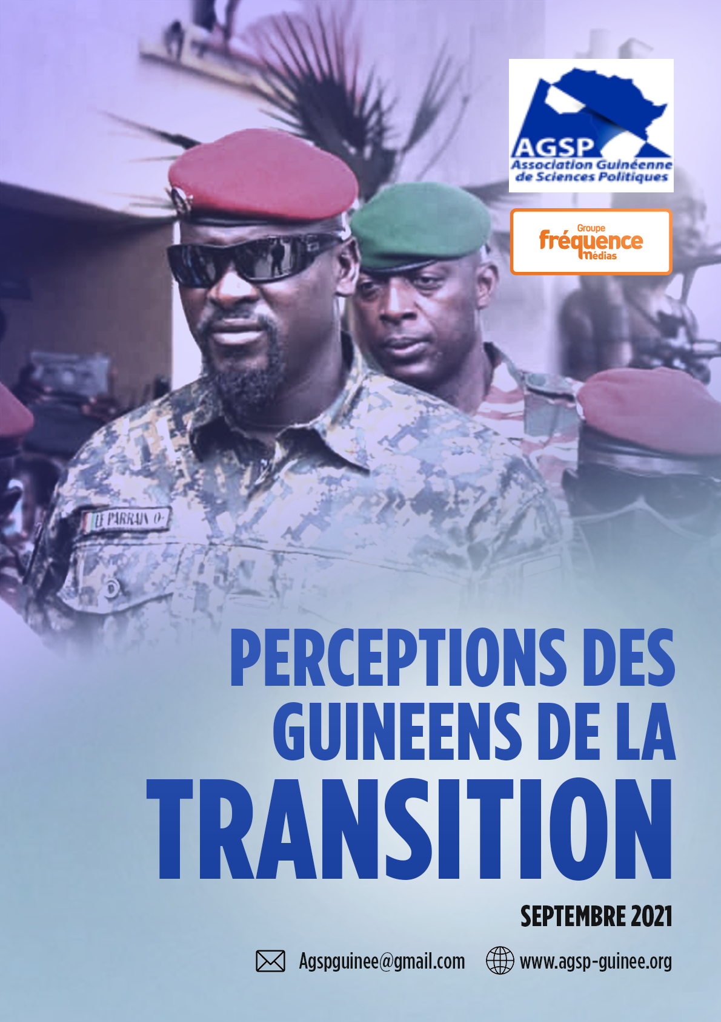

TABLE DES MATIERES

INTRODUCTION 3
METHODOLOGIE 3
PROFIL DES PERSONNES INTERROGEES 3
PRINCIPAUX RESULTATS 4
1. Soutien au putsch ? 4
2. Soutien au putsch selon la zone de résidence 5
3. Avez-vous confiance au CNRD ? 6
4. La confiance au CNRD selon la zone de résidence ? 6
5. Quelle devrait être selon vous la durée de la transition ? 7
6. La durée de la transition selon la zone de résidence ? 8
7. Pour vous, quel profil devrait mieux conduire le Gouvernement de la transition ? 8
8. A quoi devrait servir le cadre de concertation ? 9
9. Détail méthodologique 10
10. Note méthodologique : 11

INTRODUCTION

Depuis la matinée du 05 septembre 2021, la Guinée vit une nouvelle ère avec l’avènement des militaires au pouvoir pour la troisième fois de son histoire. Ce coup d’Etat perpétré par les unités des forces spéciales, se muant en Comité National pour le Rassemblement et le Développement (CNRD), sous la conduite du Colonel Mamadi Doumbouya ouvre une nouvelle séquence politique porteuse d’espoirs pour beaucoup mais présentant des risques pour d’autres.
Plusieurs organisations internationales en particulier la CEDEAO ainsi que des pays comme France et les USA ont condamné cette irruption brusque de l’armée dans la vie politique, rompant l’ordre constitutionnel. Si le coup de force rencontre une adhésion de la classe politique et celle des élites administratives et militaires, l’opinion publique guinéenne ne semble pas aussi uniforme même si dans l’ensemble elle demeure favorable à la junte.
C’est cette complexité que l’Association Guinéenne de Sciences Politiques(AGSP) et le Groupe Fréquence Médias (GFM) dénouent en appréhendant les perceptions et les avis des populations via un sondage réalisé le 13 et le 16 septembre 2021 dans la zone spéciale de Conakry et dans les sept chefs-lieux de régions administratives (N’Zérékoré, Faranah, Kankan, Mamou, Labé, Boké, Kindia).
Ce sondage - s’intéressant à l’acceptabilité sociale du coup d’Etat, la durée de la transition, les priorités du CNRD et l’importance du cadre de concertation ouvert par la junte - s’inscrit dans le cadre du « Programme d’Appui à la Gouvernance Politique et Démocratique en Guinée » qui consiste à la mise en place de baromètre d’aide à la prise de décisions pour les Gouvernants dans le cadre de la bonne gouvernance politique et démocratique.

METHODOLOGIE

Ce rapport porte sur les résultats du sondage national réalisé entre le 13 et le 16 septembre 2021 auprès de 996 personnes interrogées en face à face. Cet échantillon a été tiré selon la méthode des quotas (sexe et commune d’habitation) après une stratification par regroupement régional des régions administratives du pays dont la zone spéciale de Conakry. L’échantillon est représentatif de la population guinéenne sur la base des statistiques finales du fichier électoral rendu public le 14 septembre 2020 par la Commission électorale nationale indépendante (CENI). Le questionnaire est annexé à la note synthèse.

PROFIL DES PERSONNES INTERROGEES

Echantillon : 996 personnes ont été interrogées sur un objectif total de 1000 citoyens âgés entre [18 et +].
Femme : 530 représentant une proportion de 53,2%
Homme : 466 représentant une proportion de 46,7%

PRINCIPAUX RESULTATS

- Soutien massif de la population au coup d’Etat
A la date de réalisation du sondage entre le 13 et le 16 septembre 2021, soit plus d’une semaine après la survenue du coup d’Etat, une majorité nette de Guinéens (63,65%) déclare que celui-ci est « venu au bon moment ». Ces répondants ont donc une opinion favorable au CNRD. Par contre, 26% des répondants trouvent que « le coup d’Etat du CNRD était inopportun ». Ils sont donc ceux-là qui rejetaient la prise de pouvoir par le CNRD à la période de réalisation de cette étude.
Plus loin, ils sont respectivement 13,05% et 10, 04% d’interviewés à déclarer « ne soutenir aucune prise de pouvoir par l’armée guinéenne » et « n’avoir pas d’opinion sur le sujet ». Près d’un quart des Guinéens seraient soit défavorable soit circonspect face à l’évènement.
L’adhésion populaire à l’opportunité du coup d’Etat laisse présager que le pouvoir déchu ne semblait plus avoir la légitimité nécessaire. Les raisons de cette disgrâce du Président Alpha Condé sont protéiformes et celles-ci seront analysées dans d’autres études subséquentes afin d’approfondir la compréhension de la perception des Guinéens.

Soutien au putsch ?

Des lignes de fracture nettes entre les zones d’influence de l’ancienne mouvance présidentielle et celles favorables à son opposition politique
Sur la base du graphique ci-dessous, il ressort clairement que les taux d’approbation de la survenue du Coup d’Etat sont nettement différents selon la zone géographique des personnes interrogées. Mieux, les zones réputées être des « fiefs » du parti déchu, le RPG-Arc-en-Ciel, enregistrent les plus faibles taux d’adhésion, ces derniers descendant parfois en dessous de 50%. La région de Kankan par exemple n’affiche que 35% de sondés qui approuvent le coup d’Etat et justifient son opportunité. Dans la commune de Matam – zone où le RPG-Arc-en-ciel a une forte implantation –, le pourcentage d’adhésion au coup d’Etat est de 27%. En revanche, à Labé (91%), Mamou (95%) ou encore dans la commune de Ratoma (88%), c’est un plébiscite.

Soutien au putsch selon la zone de résidence

- Une confiance affirmée au CNRD mais…
Si l’avènement du coup d’Etat perpétré par le CNRD le 05 Septembre 2021 est salué par la majorité des répondants, ils sont aussi une majorité à manifester leur confiance vis-à-vis des nouvelles autorités militaires (64,15%). Même si ce chiffre semble massif, la confiance accordée à la junte est relativement tempérée par rapport à l’approbation du coup d’Etat. Par exemple, plus du tiers des personnes interrogées (35%) affirme n’avoir aucune confiance en la junte.
Plus spécifiquement, dans les zones à fort taux d’approbation du coup d’Etat, le taux de confiance baisse sensiblement. En témoignent les chiffres à Labé (71% contre 91% pour le soutien au coup d’Etat), cet écart est encore plus important à Mamou (55% contre 95%) ou encore la commune de Ratoma (50% contre 88%). A Kankan et à Matam, les taux de confiance accordés sont en deçà de 50%, respectivement 40% et 40%.
Ces chiffres commandent une certaine prudence dans l’interprétation de la légitimité spontanée dont jouit la junte et appellent à davantage de nuances dans les analyses. D’une part, cela traduira une forme de vigilance et de lucidité de l’opinion politique qui ne se laisse pas aller à son enthousiasme initial et reste d’une certaine façon sur « ses grades » et attend de voir comment l’équipe du Colonel Mamadi Doumbouya va gérer cette transition. D’autre part, on pourrait postuler qu’une frange de l’électorat, probablement plus politisée, veut voir la transition passée assez rapidement pour que son « champion » arrive au pouvoir.

Avez-vous confiance au CNRD ?

La confiance au CNRD selon la zone de résidence ?

- Une majorité de Guinéens favorable à une transition d’un an...
Après des semaines de la prise du pouvoir par le CNRD, aucun calendrier n’indique la durée de la transition. Dans la foulée, le CNRD a organisé depuis des « Journées de concertations » avec les forces vives de la Nation en vue de recueillir les avis des organisations et des acteurs sur la transition. La charte de la transition, rendue publique, lundi 27 septembre 2021, indique en son article 77 que « la durée de la transition sera fixée de commun accord entre les forces vives de la Nation et le Comité National du Rassemblement pour le Développement (CNRD) ».
L’Association Guinéenne de Sciences politiques a posé la question aux Guinéens sur leur préférence en termes de durée. A l’item ‘’quelle devrait être, selon vous, la durée de la transition ?’’ Plus de la moitié des personnes interrogées (52,11%) estime qu’elle ne devrait pas excéder plus d’un an. Cette frange est répartie entre ceux qui pensent qu’il faudra une transition d’un an (27,51%) et les autres, près d’un quart des sondés, qui suggèrent une transition de moins d’un an (24,60%). Un deuxième grand bloc, représentant près de la moitié des répondants (47,89%), estime que la durée d’une bonne transition doit être deux ans voire plus.
En termes géographiques, les personnes interrogées souhaitant une transition courte, c’est-à-dire n’excédant pas un an, se retrouvent dans des zones à la fois favorables à l’opposition politique au Président déchu (Labé (67%) ou Mamou (50%)) mais aussi dans celles qu’on pourrait considérer comme des chasses-gardés du pouvoir d’Alpha Condé (Kankan (75%) et Matam (100%)).
Par ailleurs, des zones comme Faranah (77%), Kindia (53%) et NZérékoré (70%), peu polarisées par rapport aux zones citées, sont favorables à une transition plus longue.
Ces chiffres montrent une appétence pour une organisation rapide des élections de la part d’une partie de l’opinion. Celle qui correspond aux deux anciens grands partis forts lors de la présidence d’Alpha Condé (UFDG, RPG-Arc).

Quelle devrait être selon vous la durée de la transition ?

La durée de la transition selon la zone de résidence ?

- Un profil « politique » choisi comme Premier ministre
Plus de 45% des personnes interrogées privilégient un profil dit « politique » pour diriger le gouvernement de la transition contre 26, 31% par un militaire ou encore 15,46% par un religieux. Quant aux autres types de profils – technocrates, diplomates, personnalité de la société civile…– rassemblés sou le vocable « autres », ils ne recueillent que 15,46%.

Pour vous, quel profil devrait mieux conduire le Gouvernement de la transition ?

L’une des leçons tirées de cette étude, c’est la relative politisation des esprits dans l’opinion publique.

A quoi devrait servir le cadre de concertation ?

Le CNRD, après la prise du pouvoir, a entamé une série de concertations avec les acteurs sociopolitiques, les magistrats, les fonctionnaires, les acteurs économiques et les diplomates. Dans cette étude, nous avons interrogé les citoyens sur l’importance du cadre de concertation.
Pour 43,07% des répondants, le cadre de concertation devrait servir à réconcilier les Guinéens contre 40,8% pour préparer les élections. Les autres items portant sur la nouvelle Constitution (12,6%) ou « autres » ne recueillent que 16,06%. Plus de huit Guinéens sur dix (83,15 %) privilégient la question de la réconciliation nationale et celle des élections apaisées et démocratiques.
Cette majorité absolue des Guinéens éclaire d’un jour nouveau les aspirations du peuple de Guinée dans cette phase transitionnelle dans notre pays. Les autres vocations du cadre de concertation - tenant à la mise en place d’un Gouvernement de transition, une justice transitionnelle, des bases du développement, de la démocratie et du progrès, la mise en place d’une feuille de route pour la transition – ne sont pas mises en avant.

Détail méthodologique
L’enquête a été conduite du 13 au 16 Septembre 2021. Elle s’est appuyée sur un échantillon empirique raisonné composé de 1000 personnes en âge de voter et s’est basée sur la méthode des itinéraires. La répartition du fichier électoral du dernier recensement de la CENI a été utilisée afin de construire des quotas centrés sur les données disponibles et utilisables (communes de résidence).
Les terrains de réalisation de cette enquête d’opinion sont les communes urbaines des régions administratives de Boké, Faranah, Kankan, Kindia, Labé, Mamou, N’Zérékoré et la zone spéciale de Conakry.
996 questionnaires exploitables ont été administrés par 42 enquêteurs sous le contrôle de 12 superviseurs responsables d’équipe et deux coordinateurs.
Le profil des sondés tel qu’il est apparu en utilisant les quotas selon les communes et les quartiers et la méthode des itinéraires est le suivant :

- Origine géographique des répondants :

Communes
 |  | Fréquence | Pourcentage | Pourcentage valide | Pourcentage cumulé
Valide | Kaloum | 8 | ,8 | ,8 | ,8
 | Kankan | 219 | 22,0 | 22,0 | 22,8
 | Labé | 80 | 8,0 | 8,0 | 30,8
 | N'Zérékoré | 139 | 14,0 | 14,0 | 44,8
 | Matam | 15 | 1,5 | 1,5 | 46,3
 | Dixinn | 17 | 1,7 | 1,7 | 48,0
 | Matoto | 77 | 7,7 | 7,7 | 55,7
 | Ratoma | 82 | 8,2 | 8,2 | 64,0
 | Kindia | 130 | 13,1 | 13,1 | 77,0
 | Boké | 79 | 7,9 | 7,9 | 84,9
 | Mamou | 60 | 6,0 | 6,0 | 91,0
 | Faranah | 90 | 9,0 | 9,0 | 100,0
 | Total | 996 | 100,0 | 100,0
Taux de refus de participation à l’enquête : 05% des personnes contactées

Note méthodologique :
Base de sondage
Sur la question relative aux terrains d’application des études, une disparité énorme se constate entre les références du fichier électoral, qui sert de base, et les délimitations des quartiers sur le terrain. Ce qui pose un problème aux enquêteurs dans le respect des consignes de la méthode des itinéraires.
Il reste un vrai problème la constitution d’une base de sondage à jour, complète avec adressage. Cela rend difficile la construction d’un échantillon probabiliste, ce qui ne permet pas l’extrapolation des conclusions des enquêtes.
Pour résorber cette situation, la méthode d’enquête par itinéraire est mieux conseillée. Cette méthode implique que des quotas à réaliser soient déterminés par des statistiques disponibles (base électorale). Il est exigé à chaque enquêteur un plan de travail qui lui impose le respect de certaines proportions et indications (sexe et quotas par quartier) pour sélectionner les ménages et les interviewés.
L’échantillonnage s’effectue à partir d’un fichier (comme celui du fichier électoral) qui n’informe que sur le sexe des populations et leur quartier de recensement. L’Association Guinéenne de Sciences Politiques utilise la répartition du fichier électoral de la CENI (Commission Electorale Nationale Indépendante). Problème de base lié à l’inexistence d’une base de sondage à jour, complète avec adressage : quelles conséquences pour les enquêtes (pas possible de tirer un échantillon probabiliste)

Lorsque la base de sondage ne donne pas suffisamment d’informations sur les personnes figurant dans les listes comme la répartition statistique finale du dernier fichier électoral rendu public le 14 septembre 2020 par la Commission électorale nationale indépendante, on utilise une méthode d’échantillonnage empirique (non probability sampling) pour laquelle le choix des individus est raisonné. Dans ce cas, on utilisera la technique des quotas (quota sampling) pour définir les caractéristiques de l’échantillon au regard de celles de la population de base, ou la technique des itinéraires (random route sampling), également appelée méthode de Politz, pour laquelle l’enquêteur dispose d’un point de départ et d’un itinéraire à suivre, pour réaliser son enquête.

